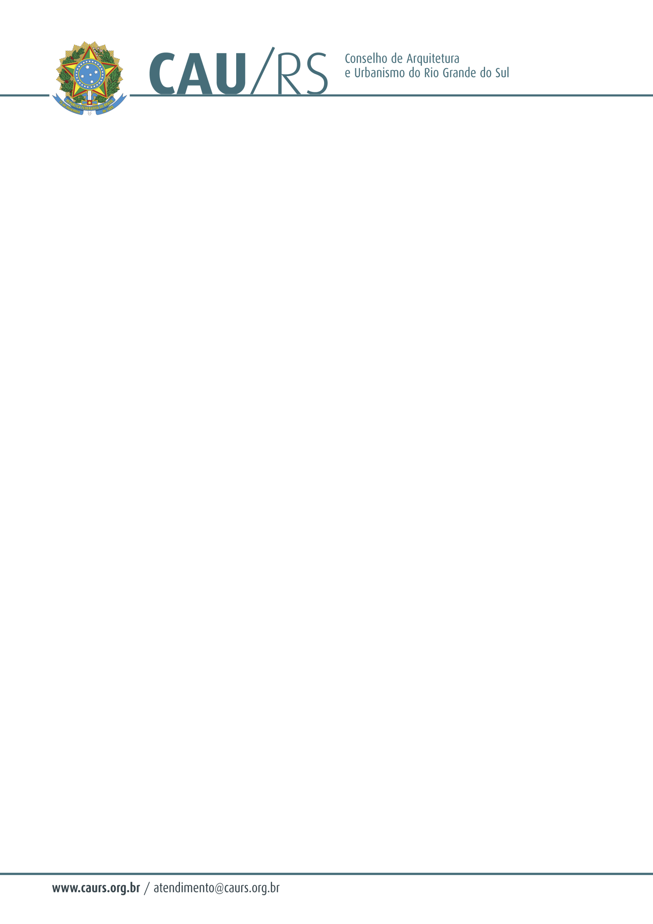

PROPOSTA DELIBERAÇÃO DA COMISSÃO DE ATOS ADMINISTRATIVOS N° 02,
DE 11 DE SETEMBRO DE 2012.

Designação de Agente de Fiscalização pelo Conselho de Arquitetura e Urbanismo do Rio Grande do Sul.

O Conselho de Arquitetura e Urbanismo do Rio Grande do Sul, em acordo com o disposto no inciso I, do Art. 28, da Lei nº 12.378/10 e de acordo com o inciso I, do Artigo __ da Resolução 22 do CAU BR que dispõe sobre fiscalização do exercicio da profissão de arquiteto e urbanista, e ainda:
1) Considerando a obrigação deste Conselho de atender a Lei nº 12.378/10, no que diz respeito a fiscalização tanto quanto a contrtação de pessoal por meio seletivo público e transparente;
2) Considerando que o parágrafo único do Artigo 9.°, da Resolução 22, do CAU BR, faculta a este Conselho designar arquiteto e urbanista para exercício da função de fiscalizacão;
3) Considerando que compete a este Conselho a realização da fiscalização por meio de seus agentes tanto como por ação de seus integrantes;
4) Considerando o crescente acúmulo de denúncias, ocorrências e fatos a serem investigados que têm chegado a este Conselho, e a iminência de outras ocorrências possivelmente objeto de ação fiscal a luz da Lei nº 12.378/10;
5) Considerando que a contratação de agentes de fiscalização obedece a processo ainda não concluido;
Delibera:
1) Os procedimentos de fiscalização e investigação de denúncias poderão ser realizados pelos integrantes deste Conselho em conformidade com a Resolução 22, do CAU BR;
2) É facultado ao Presidente o credenciamento, por ato de sua competência, dos servidores do CAU-RS, arquitetos e urbanistas, devidamente treinados e no conhecimento da Lei e Normas atinentes, para o exercício das funções de fiscalização conforme disposto na Resolução 22 do CAU BR;
3) A lavratura de Auto de Infração e Notificações obedecerá modelo elaborado pela Comissão de Atos Administrativos e seguindo o determinado na Resolução 22 do CAU BR. Designação de Agente de Fiscalização pelo Conselho de Arquitetura e Urbanismo do Rio Grande do Sul

